ХАНТЫ-МАНСИЙСКИЙ АВТОНОМНЫЙ ОКРУГ-ЮГРА

ГОРОД НИЖНЕВАРТОВСК

МУНИЦИПАЛЬНОЕ БЮДЖЕТНОЕ ОБЩЕОБРАЗОВАТЕЛЬНОЕ УЧРЕЖДЕНИЕ «СРЕДНЯЯ ШКОЛА №19»

УТВЕРЖДАЮ

Директор МБОУ «СШ № 19»

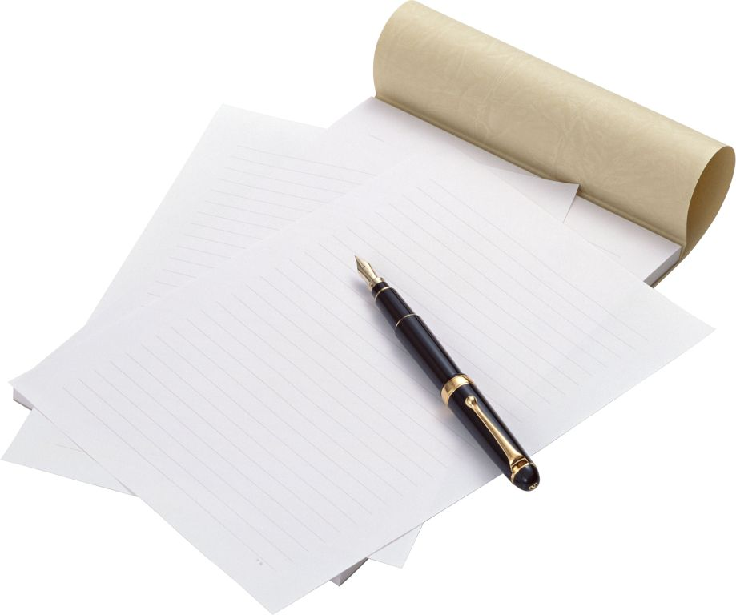

Паспорт кабинета №215

j0343345

Кабинет – помещение, предназначенное для специальных занятий с необходимым для этого оборудованием.

Учебный кабинет – учебное помещение школы, оснащенное наглядными пособиями, учебным оборудованием, мебелью и техническими средствами обучения, в котором проводится методическая, учебная, факультативная и внеклассная работа с учащимися.

Цель паспортизации учебного кабинета:

Проанализировать состояние кабинета, его готовность к обеспечению требований стандартов образования, определить основные направления работы по приведению учебного кабинета в соответствие требованиям учебно-методического обеспечения образовательного процесса.

**ОБЩИЕ СВЕДЕНИЯ**

1. **Юридический адрес образовательного учреждения -** 628624, Российская Федерация, Тюменская область, Ханты-Мансийский автономный округ - Югра, г. Нижневартовск, ул. Мира, 76-В.

# Количество учителей, работающих в кабинете - 1

1. **Ф.И.О. учителя (ей), ответственных за кабинет –**Орел Марина Ивановна

# Ответственный (е) класс(ы) – 1 Б

1. **Этаж, общая площадь кабинета -** первый, 48 кв. метров
2. **Освещение кабинета –** лампы дневного света 18 шт.;
3. **Отопление -** централизованное.
4. **Для каких классов предназначен кабинет –** 1 – 4 классов.
5. **Для преподавания каких предметов предназначен кабинет –** для предметов начальной школы.

**ПРАВИЛА ПОЛЬЗОВАНИЯ КАБИНЕТОМ НАЧАЛЬНЫХ КЛАССОВ**

Кабинет должен быть открыт за 15 минут до начала занятий.

Учащиеся находятся в кабинете без верхней одежды.

Кабинет должен проветриваться каждую перемену.

Учащиеся должны соблюдать правила безопасности в кабинете.

**ПРАВИЛА ТЕХНИКИ БЕЗОПАСНОСТИ**

1. В кабинете невозможны подвижные игры. Запрещается бегать по кабинету.

2. Окна могут быть открыты только в присутствии учителя или отсутствии учащихся.

1. В отсутствии учителя запрещается прикасаться к электроприборам и розеткам.
2. В отсутствие учителя всѐ электрооборудование отключается.
3. В отсутствие учителя невозможно перемещение классной доски.
4. В отсутствие учителя класс не может быть заперт учащимися изнутри.
5. Дверцы шкафов и другой мебели должны быть закрыты.
6. Все указания учителя по обеспечению безопасности в классе выполняются учащимися быстро и безусловно.

**ГРАФИК ЗАНЯТОСТИ КАБИНЕТА № 215 В 1 СМЕНУ**

|  |  |  |  |  |  |
| --- | --- | --- | --- | --- | --- |
|  | ПОНЕДЕЛЬНИК | ВТОРНИК | СРЕДА | ЧЕТВЕРГ | ПЯТНИЦА |
| 1  урок | Русский язык | Русский язык | Русский язык | Русский язык | Русский язык |
| 2  урок | Литературное чтение | Физическая культура | Математика | Физическая культура | Математика |
| 3  урок | Окружающий мир | Математика | Физическая культура | Математика | Литературное чтение |
| 4  урок | Ритмика/ аквааэробика | Литературное чтение | Литературное чтение | Окружающий мир | Самбо |
| 5  урок | ИЗО | Тропинка | Музыка | Шахматы | Технология |
| 6 урок |  | Театральная студия |  |  |  |
| 7 урок |  |  |  | Истоки |  |
| 8 урок |  |  |  |  | Я - исследователь |

**ГРАФИК ЗАНЯТОСТИ КАБИНЕТА № 215**

|  |  |  |  |  |  |
| --- | --- | --- | --- | --- | --- |
|  | ПОНЕДЕЛЬНИК | ВТОРНИК | СРЕДА | ЧЕТВЕРГ | ПЯТНИЦА |
| 1  урок | 8.00 – 8.35 | 8.00 – 8.35 | 8.00 – 8.35 | 8.00 – 8.35 | 8.00 – 8.35 |
| 2  урок | 8.55 – 9.30 | 8.55 – 9.30 | 8.55 – 9.30 | 8.55 – 9.30 | 8.55 – 9.30 |
| 3  урок | 9.50 -10.25 | 9.50 -10.25 | 9.50 -10.25 | 9.50 – 10.25 | 9.50 -10.25 |
| 4  урок | 10.40 -11.15 | 10.40 -11.15 | 10.40 -11.15 | 10.40 -11.15 | 10.40 -11.15 |
| 5  урок | 11.30 – 12.05 | 11.30 – 12.05 | 11.30 – 12.05 | 11.30 – 12.05 | 11.30 – 12.05 |
| 6  урок | 12.25- 13.05 | 12.25- 13.05 | 12.25- 13.05 | 12.25- 13.05 | 12.25- 13.05 |

**ПЛАН РАБОТЫ КАБИНЕТА № 215 НА 2020-2021 УЧЕБНЫЙ ГОД**

|  |  |  |
| --- | --- | --- |
| **№** | **СОДЕРЖАНИЕ РАБОТЫ** | **СРОК** |
| 1. | Подготовка кабинета к новому учебному году | август |
| 2. | Составление плана работы учебного кабинета на 2018- 2019 учебный год. | июнь |
| 3. | Составление каталога учебно-методической литературы | До 25 августа |
| 4. | Изготовление картотеки учебного оборудования | До 25 августа |
| 5. | Обновление дидактического материала | В течение года |
| 6. | Пополнение медиатеки новыми электронными учебниками для использования на уроках и при подготовке к ним | В течение года |
| 7. | Ремонт брошюр, пополнение индивидуальных карточек с заданиями для организации контрольных и  самостоятельных работ | В течение года |
| 8. | Разработка уроков с использованием интерактивного и мультимедийного оборудования. | В течение года |
| 9. | Разработка разноуровневых уроков с использованием ИКТ | В течение года |
| 10. | Размещение материалов на классном уголке. | В течение года |
| 11. | организация школьных олимпиад. Организация проектной и исследовательской деятельности обучающихся. | В течение года |
| 12. | Подведение итогов работы кабинета | Июнь |

**Материально-техническое оснащение кабинета №215**

|  |  |  |  |
| --- | --- | --- | --- |
| № | Наименование | Количество | Инвентарный  номер |
|  | Мебель |  |  |
| 1. | Стенка | 1 | 210136000000048  210136000000049 |
| 2. | Стул ученический | 30 |  |
| 3. | Парта ученическая | 15 |  |
| 4. | Стол учительский | 1 |  |
| 5. | Стул учительский | 1 |  |
| 6. | Стул компьютерный | 1 |  |
| 7. | Стол компьютерный | 1 |  |
| 8. | Тумба | 1 |  |
|  | ТСО |  |  |
| 1. | Интерактивная доска | 1 | 410124000000128 |
| 2. | Проектор «Panasonic» | 1 | 410134000000529 |
| 3. | Принтер «HP» | 1 | 410134000000186 |
| 4. | Монитор «AccuSync» | 1 | 410124000000008 |
| 5. | Системный блок | 1 | 410124000000013 |
| 6. | Колонки | 1 | Sven |
| 7. | Камера Logitech«» |  |  |
| 8. | Документ-камера |  |  |
| 9. | Электронный микроскоп |  |  |

Перспективный план развития кабинета №215 на 2020-2021 г.г.

|  |  |  |  |  |
| --- | --- | --- | --- | --- |
| № | Содержание | Сроки | | |
| 2017 | 2018 | 2020 |
|  | Развитие материально-  технической базы каб.№215 |  |  |  |
| 1. | Замена мебели | + | + |  |
| 2. | Приобретение цифровых и  образовательных ресурсов | + | + |  |
| 3. | Приобретение  настольных игр. | + | + |  |
| 4. | Разработка компьютерных презентаций по  классам. | + | + |  |
| 5. | Частичная покраска  стен. |  | + |  |
| 6. | Оформление  методических папок. | + | + |  |
| 7. | Изготовление стенда  «Здоровье и безопасность» | + | + |  |
| 8. | Изготовление стенда  «Классный уголок» | + | + |  |
| 9. | Оформление уголка  релаксации. | + | + |  |

**СОСТОЯНИЕ ОХРАНЫ ТРУДА КАБИНЕТА.**

1. Наличие инструкции по охране труда;
2. Наличие акта-разрешения на проведение занятий в кабинете истории;
3. Наличие и заполнение журнала регистрации инструктажа учащихся по охране труда,
4. Наличие и укомплектованность медицинской аптечки (мед.аптечка должна быть укомплектована необходимыми дляоказания первой помощи медикаментами и перевязочными средствами, которые заносятся в опись.На упаковках медикаментов проставляется порядковый номер согласно описи.На дверце мед.аптечки или рядом с ней вывешивается краткая инструкция по оказанию первой помощи при травмах,а также адрес и номер телефона ближайшего лечебного учреждения).
5. Соблюдение нормы освещенности в кабинете (Наименьшая освещенность должна быть:при люминесцентных лампах ЗОО лк. (20Вт/кв.м.), при лампах накаливания -150лк. (48 Вт./кв. м)
6. Соблюдение санитарно-гигиенических норм в кабинете
   * (Температура воздуха в кабинете должна быть в пределах 18-20°С, относительная влажность воздуха в пределах 62-55%.
   * Для повышения влажности воздуха следует применять увлажнители воздуха, заправляемые ежедневно дистиллированной или прокипяченной питьевой водой.
   * В кабинете перед началом занятий и после каждого академического часа следует осуществлять сквозное проветривание.
   * В кабинете ежедневно должна проводиться влажная уборка, а экраны видеомонитора и интерактивной доски протираться от пыли. Чистка стекол оконных рам и светильников должна проводиться не реже двух раз в год.
   * Поверхность пола в кабинете должна быть ровной, без выбоин, нескользкой и удобной для очистки, обладающей антистатическими свойствами.
   * Стены кабинета должны быть окрашены холодными тонами красок: светло- голубым, светло-зеленым, светло-серым цветами.
   * Не допускается использование блестящих поверхностей в отделке интерьера кабинета.
   * Запрещается для отделки внутреннего интерьера применять полимерные материалы (древесностружечные плиты, слоистый бумажный пластик, синтетические ковровые покрытия и др.), выделяющие в воздух вредные

химические вещества.

* + На окнах должны быть шторы под цвет стен, не пропускающие естественный свет и полностью закрывающие оконные проемы. Не допускаются шторы черного цвета. Вся информация на стенах должна быть закрыта пленкой.

1. Вид и оборудование классной доски. (Трехстворчатая, зеленая, с магнитными свойствами, кабинет оснащен интерактивной доской.).
2. Расстановка мебели в кабинете. (Расстояние доски - 2,4-2,7м., между рядами парт - не менее 0,5 -0,7м., от окон и стены - 0,5 - 0,7м. от задней стены кабинета и столами - 0,7м., от доски до последних столов - не более 8,6 м., удаление мест занятий от окон не должно превышать 6,0 м.)
3. Соответствие мебели росту учащихся. (Мебель группы № 1 - (оранжевая маркировка)- рост 100-115 см мебель группы № 2 - (фиолетовая маркировка)- рост 115-130 см мебель группы № 3 - (желтая маркировка)- рост 130- 145 см мебель группы № 4 - (красная маркировка)- рост 145- 160 см мебель группы

№ 5 - (зеленая маркировка)- рост 160- 175 см мебель группы №6 - (голубая маркировка)- рост свыше 175 см)

1. Наличие и состояние первичных средств пожаротушения. (В кабинете должен быть 1 порошковый огнетушитель).

**СПИСОК цифровых и электронных образовательных ресурсов в кабинете №215**

|  |  |  |
| --- | --- | --- |
| **№** | **НАИМЕНОВАНИЕ** | **КЛАСС** |
|  | Математика. Поурочные презентации. | 1класс |
|  | Математика. 1 класс СD. | 1класс |
|  | Русский язык. Уроки Кирилла и Мефодия. | 1класс |
|  | Русский язык. 1 класс CD. | 1класс |
|  | Окружающий мир. 1 класс CD. | 1 класс |
|  | Тренажеры по математике. | 1-4 класс |
|  | Тренажеры по русскому языку. | 1-4 класс |
|  |  |  |
|  |  |  |
|  |  |  |
|  |  |  |
|  |  |  |
|  |  |  |
|  |  |  |
|  |  |  |
|  |  |  |

**УЧЕБНО-МЕТОДИЧЕСКОЕ ПОСОБИЕ**

|  |  |  |
| --- | --- | --- |
| **№** | **НАИМЕНОВАНИЕ** | **КОЛИЧЕСТВО** |
|  | Словари (орфографические, толковые, синонимов, антонимов и др.) | 26 |
|  | Справочники и справочные пособия | 4 |
|  | Методические пособия для учителя | 7 |
|  | Дидактический материал. | 30 |
|  | Литература для внеклассного чтения | 26 |
|  | Художественная литература | 10 |
|  | Таблицы. | 4 |

**СХЕМА КАБИНЕТА**

шкафы

шкафы

шкафы

шкафы

Окно

Окно

Доска электронная, смарт доска

Дверь

Тумба

Компьютерный стол, компьютер